北京市园林学信息系统运维类项目
比选文件

北京市园林学校
2026年03月

目 录
第一部分 邀请函 3
第二部分 采购需求 7
1.项目采购内容 7
第三部分 申请文件资料格式 9
1.格式一：申请书 9
格式二：法定代表人授权委托书 10
格式三：代理授权委托书（格式自拟） 11
格式四：申请人单位简介（格式自拟） 12
格式五：申请人简况表 13
格式六：营业执照等证明文件（复印件加盖公章） 14
格式七：申请人资格声明书 15
格式八：申请人信用记录 16
格式九：申请人认为必要的其他文件（如有） 17
格式十：报价一览表 18
格式十一：分项报价表 19
格式十二：服务方案（格式自拟） 20

第一部分 邀请函

北京市园林学校就北京市园林学校信息系统运维类项目，邀请国内有能力从事本项目服务的申请人按要求提交相关证明文件和材料，具体情况如下：
- 项目名称：北京市园林学校信息系统运维类项目
- 项目性质：服务
- 项目预算：人民币47.852万元
- 服务内容：

项目概况一览表
序号 | 项目名称 | 服务内容 | 服务期限 | 备注
1 | 北京市园林学校信息系统运维类项目 | 随着我校信息化建设的不断深入和完善，学校教学、科研、管理等工作的正常运行越来越依赖于网络和教学信息平台。因此，建立可靠、安全、高效的信息系统运行环境非常必要。校园信息系统运行环境建设也进入了高可用运行环境建设阶段。在此阶段，信息系统运行环境进一步完善，信息系统将整体实现7×24的不间断运行，实现我校信息化系统的完整安全保障。因此对软硬件的维护非常重要，一旦出现问题应立即响应并解决问题.我校要求维护人员在收到校方需求后，立即对需求及状况进行了解与确认，按照服务要求快速处理问题，保障教学业务的正常进行。  服务内容包括：核心机房服务器5台、教学及办公电脑352台、校园无线网整体维护1项、投影机25台、IP广播系统1项、数字化校园管理平台1项、核心机房硬件设施1项、电子阅览室软硬件设备1项。针对以上设施设备提供软件运行、平台升级、技术培训、系统检测等技术支持服务，每季度不少于3次巡检，并提供巡检报告，提供24小时报修电话； 发生严重故障，导致相关系统无法正常工作时,接到报修电话4小时内赶到现场提供维修、维护服务。 | 1年

5.申请人资格条件
5.1 满足《中华人民共和国政府采购法》第二十二条规定。
5.2 本项目不接受联合体。
6.申请文件的递交
6.1申请人的申请文件及相关资料应准备一式三份（正本一份，副本贰份），正副本均须正式签署，如有不一致之处，以正本为准。
6.2所有申请文件及相关资料应在2026年3月26日16时00分前密封递交至北京市园林学校。逾期送达或未送达指定地点的，不予受理。
7.申请文件的组成
7.1申请书及资格证明文件
7.1.1申请书
7.1.2法定代表人授权委托书
7.1.3申请人单位简介
7.1.4申请人单位简况表
7.1.5营业执照等证明文件（复印件加盖公章）
7.1.6申请人资格声明书
7.1.7申请人信用记录
7.1.8申请人认为必要的其他文件（如有）
7.1.9报价一览表
7.1.10分项报价表
7.2 服务方案：包括但不限于提供的服务内容、人员配备、优惠政策及服务过程中涉及的一切费用说明等。
8.选择方式：采用在北京市园林学校官网上公开发公告的方式，邀请申请人参加本次比选。
9.申请人选定：根据质量和服务均能满足比选文件实质性响应要求且报价最低的原则确定申请人。申请人并列的，由评审小组按照少数服从多数的原则投票确定成交候选申请人顺序。
10.申请人应承担所有与准备和参加本项目有关的费用，无论选定结果如何，此费用不予以补偿。
11.凡对本次比选项目提出询问，请按下列内容与北京市园林学校联系：
邀 请 人：北京市园林学校
地 址：北京市房山区良乡镇广阳西路9号北京市园林学校
电 话：（010）61359831
联 系 人：马春龙
12.公告期限
本公告自发布之日起三个工作日。

北京市园林学校
2026年3月23日

第二部分 采购需求

1.项目采购内容

序号 | 明细项目名称 | 明细预算内容 | 单位 | 数量
1 | 服务器 | 服务期内提供7×24+4小时上门维修服务 | 台 | 5
2 | 教学及办公电脑 | 服务期内提供7×24+4小时上门维修服务 | 台 | 352
3 | 校园无线网 | 服务期内提供7×24+4小时上门维修服务 | 项 | 1
4 | 投影机 | 服务期内提供7×24+4小时上门维修服务 | 台 | 25
5 | ip广播 | 服务期内提供7×24+4小时上门维修服务 | 项 | 1
6 | 数字化校园管理平台 | 服务期内提供7×24+4小时上门维修服务。 | 项 | 1
7 | 核心机房 | 服务期内提供7×24+4小时上门维修服务 | 项 | 1
8 | 电子阅览室 | 服务期内提供7×24+4小时上门维修服务 | 项 | 1

第三部分 申请文件资料格式

1.格式一：申请书
致：北京市园林学校
我方参加你方就 北京市园林学校信息系统运维类项目 组织的采购活动，并对此项目进行响应。
1. 我方已详细审查全部比选文件，自愿参与响应并承诺如下：
(1)本响应有效期为自响应文件提交截止之日起90个日历日。
(2)除采购需求偏离表列出的偏离外，我方响应比选文件的全部要求。
(3)我方已提供的全部文件资料是真实、准确的，并对此承担一切法律后果。
(4)如我方成交，我方将在法律规定的期限内与你方签订合同，按照比选文件要求提交履约保证金，并在合同约定的期限内完成合同规定的全部义务。
(5)我方承诺所提供的服务完全满足本次采购需求，按照邀请人的要求保质保量地完成所有工作任务。
2. 其他补充条款(如有)：__ __。
与本响应有关的一切正式往来信函请寄：
地址
电话 _ _______________________
传 真 ____________
电子函件 ____________
申请人： （盖单位章）
法定代表人或其委托代理人： （签字）
地址：
电话：
日期： 年 月

格式二：法定代表人授权委托书

法定代表人授权委托书

本授权书声明：注册于 （申请人地址） 的 （申请人名称） 法定代表人 （法定代表人姓名、职务） 代表本公司授权在下面签字的 （申请人代表姓名、职务） 为本公司的合法代理人，就贵方组织的 项目，以本公司名义处理一切与之有关的事务。
本授权书于 年 月 日签字生效，特此声明。

法定代表人签字或盖章：

申请人代表签字或盖章：

申请人全称（公章）：

格式三：代理授权委托书（格式自拟）

格式四：申请人单位简介（格式自拟）

格式五：申请人简况表

单位简况
申请人名称：
地址：
法定代表人名称：
单位性质：
联系方式
联系人：
联系电话：
手机：
邮箱：

申请人： （盖单位章）
法定代表人或其委托代理人： （签字）
地址：
电话：
日期：2026年 月 日

格式六：营业执照等证明文件（复印件加盖公章）

格式七：申请人资格声明书
申请人资格声明书
致：
在参与本次项目响应中，我单位承诺：
(一)具有良好的商业信誉和健全的财务会计制度；
(二)具有履行合同所必需的设备和专业技术能力；
(三)有依法缴纳税收和社会保障资金的良好记录；
(四)我单位不属于政府采购法律、行政法规规定的公益一类事业单位、或使用事业编制且由财政拨款保障的群团组织(仅适用于政府购买服务项目)；
(五)我单位不存在为采购项目提供整体设计、规范编制或者项目管理、监理、检测等服务后，再参加该采购项目的其他采购活动的情形(单一来源采购项目除外)；
(六)与我单位存在“单位负责人为同一人或者存在直接控股、管理关系”的其他法人单位信息如下(如有，不论其是否参加同一合同项下的政府采购活动均须填写)：

序号 | 单位名称 | 相互关系
1
2
…
上述声明真实有效，否则我方负全部责任。

申请人名称(加盖公章)：________________
日期： _____年______月______ 日

格式八：申请人信用记录
信用中国网页截屏（www.creditchina.gov.cn）
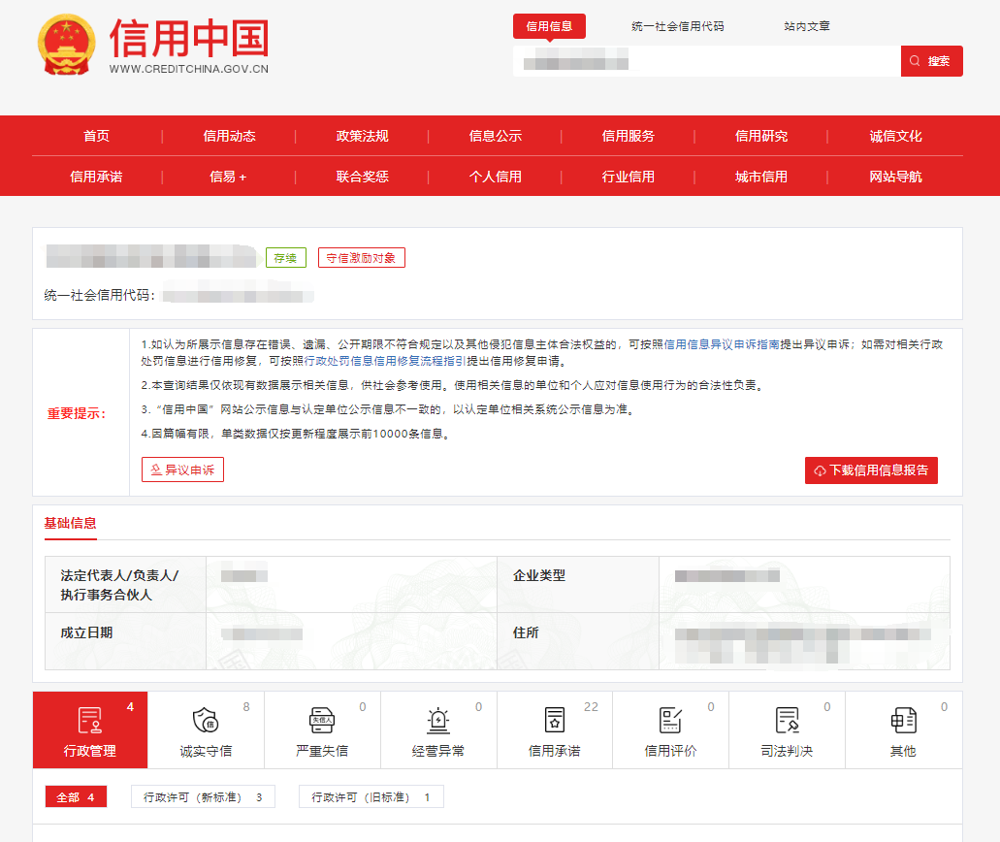

格式九：申请人认为必要的其他文件（如有）

格式十：报价一览表
报价一览表

项目名称： _______________________

序号 | 申请人名称 | 报价
序号 | 申请人名称 | 大写 | 小写
注： 1.此表中，（每包的）报价应和《分项报价表》中的总价相一致。
2.本表必须按包分别填写。

申请人名称(加盖公章)：____________
日期： _____年______月______ 日

格式十一：分项报价表
分项报价表

项目名称： 报价单位：人民币元
序 号 | 分项名称 | 单价(元) | 数量 | 合价(元) | 备注/说明
1
2
总价(元)

注： 1.本表应按包分别填写。
2.上述各项的详细规格(如有)，可另页描述。

申请人名称(加盖公章)：_______________
日期： _____年______月______ 日

格式十二：服务方案（格式自拟）
服务方案包括但不限于提供的服务内容、人员配备、优惠政策及服务过程中涉及的一切费用说

